教務處
1.【週三研習】國教輔導到校諮詢暨教師專業社群會議研習V，此為本學期最後一次教師專業社群集會，請依照記錄本上QRCODE進行本學期社群集會心得感想250字表單填寫。
2.【教師運用課室英語能力認證計畫】
有關教師運用課室英語能力認證計畫持續進行中，請各位教師參考「校網/10_崑山校內檔案下載區(限崑山校內教師)/【教師運用課室英語能力認證】影片上傳區資料夾」進行影片拍攝剪輯上傳區（依公文規定預計114年8月31日需達標30人以上）
3.【資料繳交】
科任領域教學研究 I 公開議課分享之代表教師，請於本週上傳相關資料至「★校長及教師【公開觀授議課】資料集中區」，其餘在本學期已完成公開觀議課之教師亦可陸續上傳資料進行彙整，感謝。
教學組:
1.本週12/13(三)母語日活動為早自修撥放「約定」，再麻煩各班導師當天早自修時上https://sites.google.com/kses.tn.edu.tw/nativeday利用教室視聽設備撥放給學生瀏覽(屆時大群組會同步更新連結)，參加團隊無法收看的學生可回家利用網址連結瀏覽觀看。
2.校內語文競賽文場賽程：
競賽項目 | 參加年段 | 日期/時間 | 限時 | 地點/注意事項
寫字 | 三、四、五年級 | 12/11（一）  12:35報到 | 50分鐘 | 2樓會議室  請攜帶抹布及書法用具
作文 | 三、四、五年級 | 12/12（二）  12:35報到 | 90分鐘 | 2樓會議室/  只有三年級可用鉛筆
國語字音字形 | 四、五年級 | 12/14（四）  12:35報到 | 10分鐘 | 2樓會議室/一律用藍、黑筆，塗改不計分
3.校內語文競賽武場時間如下:
競賽項目 | 參加年段 | 日期/時間 | 限時 | 地點/注意事項
英語朗讀 | 五、六年級 | 12/15（五）  五年級: 08:05報到  六年級: 10:10報到 | 3分鐘 | 3樓視聽教室  準備時間6分鐘
國語朗讀 | 四、五年級 | 12/18（一）  四年級: 08:05報到  五年級: 10:10報到 | 3分鐘 | 3樓視聽教室  準備時間6分鐘
閩南語朗讀 | 四、五年級 | 12/19（二）  四年級: 08:05報到  五年級: 10:10報到 | 3分鐘 | 3樓視聽教室  準備時間6分鐘
4.預告12/22(五)繳交期末評量試題。
課研組：
1.【議題】依照C3-2崑山國小法定教育議題課程實施時間檢核表https://reurl.cc/ZyAdDl
第16~17週崑山活力GO議題課程，主題為【性別平等教育】，
相關教材已放在【功能選單】-【重大議題參考與成果上傳區】之「01_性平教育」供教師上課使用。
https://drive.google.com/drive/folders/1JsahKBS9DMr5_SO565uTufFPAfx5OOT2?usp=drive_link
※教材若是網頁連結，請老師點右鍵，下載到桌面即可連結。
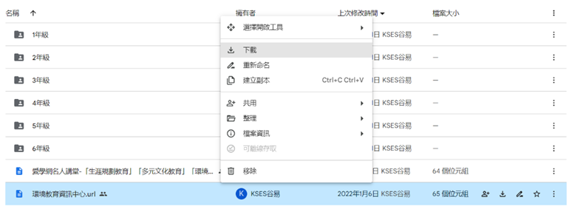

★2.【崑山幼苗徵稿】11/30~12/30
各班投稿篇數為2-5篇，學生投稿作品請級任老師先行批閱，不再請評審老師審稿，班級提報的作品，會全數刊出，一名學生作品以1件為限。
 | 第一學期 | 第二學期 | 備註
一年級 | - 學校趣  - 小一嘰嘰喳喳 | - 家庭生活  - 生活記趣 | 第一學期自由參加
二年級 | - 閱讀分享  - 環境教育相關之議題 | - 美好時光  - 生命教育相關之議題  - 我愛動物
三年級 | - 家庭生活  - 孝親相關之議題 | - 書信日記  - 閱讀相關之議題
四年級 | - 校園生活  - 食安相關之議題 | - 遊記  - 運動與我  (健康促進相關之議題)
五年級 | - 孝道教育相關之議題  - 品格教育相關之議題  - 其他 | - 話我家鄉  - 毒品防制相關之議題  - 其他
六年級 | - 旅遊記趣  - 性別平等相關之議題 | - 生涯規劃  - 交通安全相關之議題
(1)請使用Word檔，橫書繕打校刊投稿文章，檔名：101校刊上
標題以「標楷體14號字」旁標明班級姓名，EX：運動與我──101王小明
內文以「標楷體12號」字繕打。
※同一班的所有作品，請繕打在同一個word檔中（每班只上傳一個word檔）
(2)各班投稿篇數為2-5篇，學生投稿作品請級任老師先行批閱，不再請評審老師審稿，班級提報的作品，會全數刊出，一名學生作品以1件為限。
(3)一年級圖畫+文字10~50字或文章字數為100~200字(圖文作品請統一交件給課研組製作校刊)
二年級文章字數為200~300字
中年級文章字數為300~500字
高年級文章字數為500~700字
◎稿件可直接Line給課研組靖雅，或者上傳到【校內檔案下載區－教務處－112學年崑山幼苗校刊徵稿】
https://drive.google.com/drive/folders/1nvztTGcnT_WSySEX_X8GfM6UVquijOk7?usp=sharing
3.活動預告
時間 | 活動主題 | 活動內容 | 地點
- 12/19(二)  整天 | 聖誕節英語日解題徵答 | 根據4F英語教室外的題目海報回答問題並到教務處投稿。  每班先發下10張問題單，還需要領取的同學可當天到教務處領取並投稿。 | 教務處及四樓英語教室外
- 12/20(三)  10:10-10:30 | 國際教育聖誕快閃show | 第二大節下課，國際教育社的同學準備一段快閃表演及現場有獎徵答，歡迎大小朋友一同來參加。 | 一樓學務處前中庭
- 12/22(五)  第一節開始 | 上學期讀經檢測 | 進行1-6年級讀經檢測，活動前讓各班登記時間前來檢測。 | 2F會議室
★3【讀經檢測】12/22(五)第一節開始將進行讀經檢測，以下為讀經檢測的時間分配表(暫定)，紅色字為唯一可安排之時間，螢光筆煩請導師協助調課。
原則上以導師課時間為主，若未檢測完的學生下課時間可進行補考。
◎煩請導師們12/13(三)下班前，協助填寫表單確認人數及時間，時間確認無誤後，會再發下紙本給各學年傳閱。有任何問題都請洽課研組聯繫，感謝各位老師的協助！
https://forms.gle/2PnMkWcXAtLfgLia7
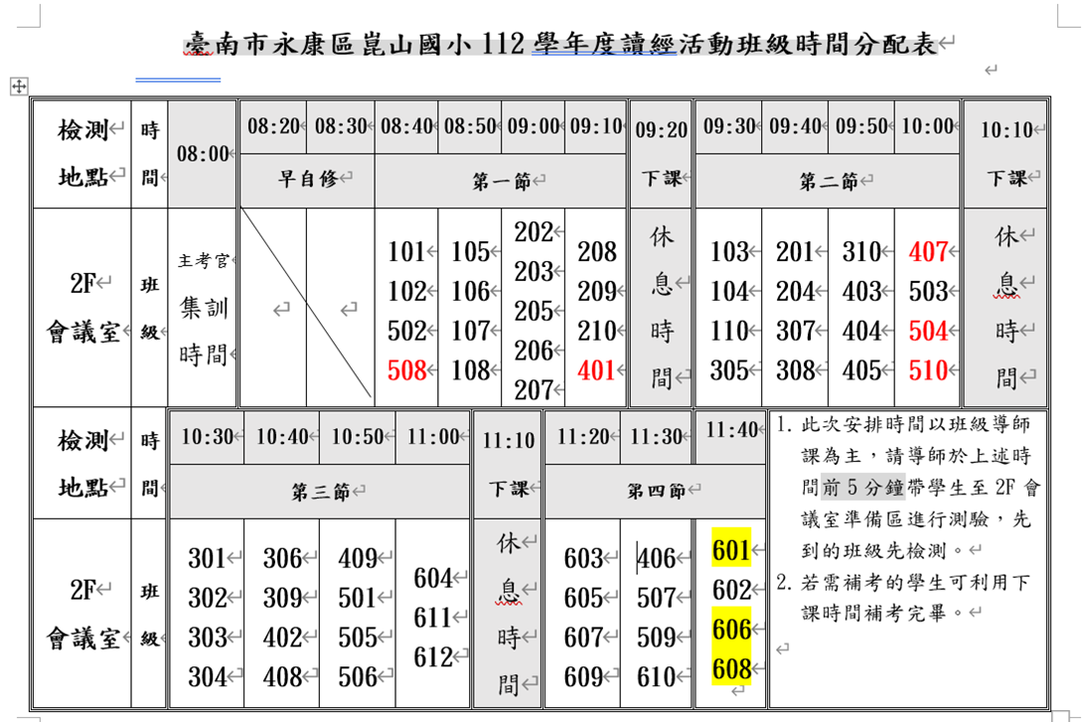

註設組
1.布可星球網站已於12/6完成第四期書目暨題庫上架作業，二樓圖書室舉辦布可星球第四期實體書展，歡迎師生前往參觀借閱。
學務處：
學生活動組：
1.12/11(一)上午彩虹劇場聖誕劇，地點在成德館二樓，請各班排成4路縱隊，依登記場次提早入場。
2.12/12(二)6-10參加校外文化體驗計畫「走出校園、文化to go」，上午8:10集合，8:30出發。
生教組:
1.112-1112-1第16週(12/11~12/15) 總導護: 建廷，導護: 舒郁、主媛、貞君、青樺、家宜。
導護生5-3。導護一、二早上請主動支援請假志工，導護三機動支援。導護三、四、五請於開會時評分並維持全校秩序（如表現很好請把具體事實紀要寫下），另外於放學時請提早到校門口，勿讓小朋友提前在隊伍抵達前出校門。導護期間如有請公假者再麻煩提前通知生教組，以便於安排機動組導護。
2.112-1第17週(12/18~12/22) 總導護: 錦鎮，導護: 文昭、咨誼、靖雅、佳蓉、雅慧。
導護生5-4。
3.112-1第15週(12/4~12/8)整潔、秩序獎勵班級。
整潔：102，107，203，205，303，304，407，408，506，507，605，611
秩序：106，108，204，208，305，306，402，403，502，510，606，608
衛生組：
1.校園傳染病通報，A,B流感，腸病毒，登革熱，新冠...等，需校安通報，煩請老師務必撥打728、729向護理師通報，並班級消毒。
PCR陽性或快篩陽(表單)：https://forms.gle/NcRzYqqvRe5bD4zM6
2.五六年級掃廁所比賽開跑，112-1第15週(12/4-12/8)獲獎班級如下：
第一名：605、509、610；第二名：604、504、501；第三名：603、611、601、503。
恭喜以上得獎的班級，請12/12(二)實體升旗派一名代表7:55至司令臺後方集合。謝謝所有打掃廁所的班級用心。
體育組:
1.校內體育會比賽結果與成績已公告在校網，麻煩各班老師提醒獲獎學生於12/12日實體升旗時提前於7:50到司令台後方準備頒獎。
總務處：
1.12/11上午11:10於校長室召開112年度第2次教育儲蓄戶管理小組會議，惠請各處室主任撥冗與會。
2.本校仿生機器人社團將於12/16-17至台灣師大體育館參加112年power tech科技創作競賽 。
輔導室：
輔導組：
1.本週二升旗後創世基金會人員將進行捐發票活動宣導與說明，下課時會發下信封袋，也請老師協助鼓勵學生發揮愛心，並強調「自由捐獻」。星期三、四、五這三天9：20和10：10下課時間，請要捐發票或捐款的學生自行將信封袋帶到校長室旁中廊，交給創世人員。幼兒園小朋友，可於9：30-10：10上課時間到中廊交信封袋。
2.本月份榮譽之星預訂12/20(三)8：00與校長、家長會長拍照，請收到電話通知的學生，提前到校長室旁中廊集合。
3.請高年級有收到「校園生活問卷班級一級輔導知會單」的導師，12/15(五)前完成關懷與回覆，並於當日下班前將知會單交回輔導組。
人事室:
1.本校113年優良教師線上票選系統開放至112年12月14日16時30分止，具投票權者為本校教職員工(包含教師、公務人員及工友)，採無記名投票，每人至多可圈選4人，請各位踴躍投票；另4名優良教師選出後，會再行公告校內師鐸獎候選人票選活動。線上投票網址請詳line大群記事本連結。https://vote.tn.edu.tw/
2.113年選務工作相關請假事宜如下：
(1)選務講習公假4小時，並請以「課務自理或無課務時段」前往參加；參加夜間或假日場次，補休4小時。
(2)投票日前一日(113/1/12)至區公所點領選票與佈置投開票所：
a.擔任主任管理員、主任監察員及發票管理員「獲指派點領選票者」，當天以公假登記，並依當天實際課務「至多支給４節代課鐘點費」。
b.下午佈置予以公假並請以「課務自理或無課務時段」參加。
(3)投票日當天(113/1/13)擔任選務人員之教師，予以公假登記，另給予補休1天，並於投票日後2年內擇無課務時段或自行調課方式補休完畢，補休期間不另支給代課鐘點費。
(4)透過本校人事室薦派選務者，113年1月13日(週六)毋須於差勤系統請假，由人事室統一登錄公假及補休；非透過本校報名選務人員，請自行至差勤系統請假並上傳區公所函或派令。
幼兒園:
1.3:50-4:00為幼兒園放學時間，廚房側門及後方停車場有門禁及車輛管制，為維護家長及幼兒安全，請老師們不要在這段時間移動車輛。

